419：0！美国开始“掀桌子”，拜登将对中国采取“果断”措施

[有理儿有面](javascript:void(0);)

**有理儿有面**

微信号 youli-youmian

功能介绍 你说是不是

2023-02-10[原文](https://mp.weixin.qq.com/s?__biz=Mzg3MjEyMTYyNg==&mid=2247581957&idx=2&sn=1ee98f91d6f80dc34e99fff6499e6705&chksm=cef7d570f9805c66166d264c3219053a58f58faa53f056cb6a6811bf031ddc7bbe7b783d0853&scene=27#wechat_redirect&cpage=158) 发表于

收录于合集

以下文章来源于战忽智库 ，作者战忽智库



战忽智库

.

记录中国崛起，见证中华复兴！





**全文共1448字，图片1张，预计阅读时间为5分钟。**

**文章转载自“战忽智库”。**



▼

人善被人欺，马善被人骑，克制和忍让换不来和平，反而会换来变本加厉的打压。据俄卫星网2月10日消息称，美国众议院419名议员全部通过了一项决议称，中国气球侵犯了美国领空，无一人投票反对，展现了美国精英们空前的团结。美国会决议认为，中国试图用民用气球“欺骗世界”，决议要求拜登政府采取“果断”措施，防止外国飞行器试图在美国领土上空收集情报。

从美国国会的上述决议来看，美国真的不想改善中美关系，即将对中国掀起新一轮的攻势，导致美国形成决议的理由竟然是，一只中国民用气球“误入”美国，在美军击落之后称，那只气球带有“间谍”功能。这本来是一件小事，中国早有回应，但美国精英们偏偏小题大做，把它炒得沸沸扬扬，现在又上升到大国对抗的地缘战略上来，这说明，美国根本没有和平诚意，不会和中国好好对话的。

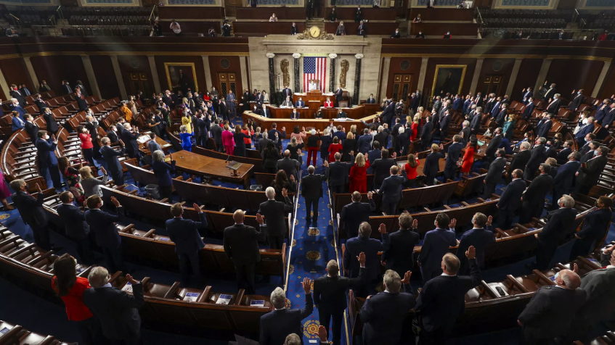

美国众议院全票通过上述决议，要求拜登对中国采取果断措施，充分说明了几个问题，一方面，美国开始认真应对中国崛起，中美关系进一步紧张，地缘博弈将从“斗而不破”的局面上升到全新高度。美国早已制定围堵中国的战略，只是苦于被俄乌冲突拖累，无法全力应对中国。况且，美国找不到可以全力应对中国的理由，气球事件为美国“掀桌子”提供了很好的机会。美国精英们已把遏制中国视为优先战略任务和主要目标，这将导致中美关系进一步紧张，而中美可能会从全领域进行地缘博弈。

另一方面，中国不能再对美国抱有战略幻想，要做好应对霸权的准备。气球事件发生后，中国选择低调处理，试图大事化小，小事化了，在中国的战略格局当中，中美寻求合作的空间要大于对抗。很多时候，中方保持的比较克制，然而，我们低估了美国与中国对抗的战略决心，美国不会因为与中国存在经贸往来而放弃霸权主义。为了霸权地位永固，美国会不择手段对付我们。所以，中国需要适当改变策略，做好应对美国打压的战略准备。

此外，我们还应该看到，世界形势并不太平，随着俄乌冲突持续、土耳其地震等各类事件的发生，国际形势显得动荡不安。对美国来说，世界越乱越有利于他们行动，我们期待保持和平发展，但和平环境可不是委曲求全能换来的，相反，主动出击，变被动为主动，才能化解那些无形的压力。

长期以来，美国便在部署针对中国的战略计划，从去年佩洛西窜访台湾开始，美国便展现了对中国的战略敌意。今年开始，美国拉着日本在台海周边部署导弹，有意介入台海战争。美国还计划在菲律宾建立多个军事基地，以增强其在南海地区的威慑力。美国找到了中国的“七寸”，那就是努力搞乱台海和南海事务，大有把中国引入冲突的可能。一系列迹象表明，美国做好了战略准备，与中国随时可能摊牌。

从美国两百多年的历史来看，一旦美国内部发生危机，那么美国便会通过对外挑起冲突把危机转移出去，这些年来，美国挑起了很多战争。美国挑起的俄乌冲突使得俄罗斯深陷泥潭无法自拔。如今，美国在汲取经验之后，有可能在亚洲地区复制乌克兰模式。北约秘书长斯托尔滕贝格日前表示，亚洲地区可能会爆发类似乌克兰的冲突。美国著名战略专家基辛格称，中国在挑战世界秩序，美国在必要的时候应当动用武力。在对付中国问题上，美国及其盟友都已形成了共识。

中国期待与美国和平相处，但这种和平是建立在实力基础之上的，美国并不认可大国小国一律平等的原则，只有拿出实力来，才能让美国知难而退，好好和中国说话。毫无疑问，美国国通过上述决议，显示了美国在对抗中国的战略上迈出重要一步，我们得做好应对准备！

**图片源自网络**





**关注公众号：**

**有理儿有面**

**理   性｜   揭   秘｜   探   讨**







### 精选留言

用户设置不下载评论